Отчёт по лабораторной работе №2
  - Система контроля версий git, управление версиями
Магос Иоаннис
Содержание

1. Цель работы
Целью данной работы является изучение идеологии и применения средств контроля версий, освоение умения по работе с git.

2. Выполнение лабораторной работы
- Установили git и gh.
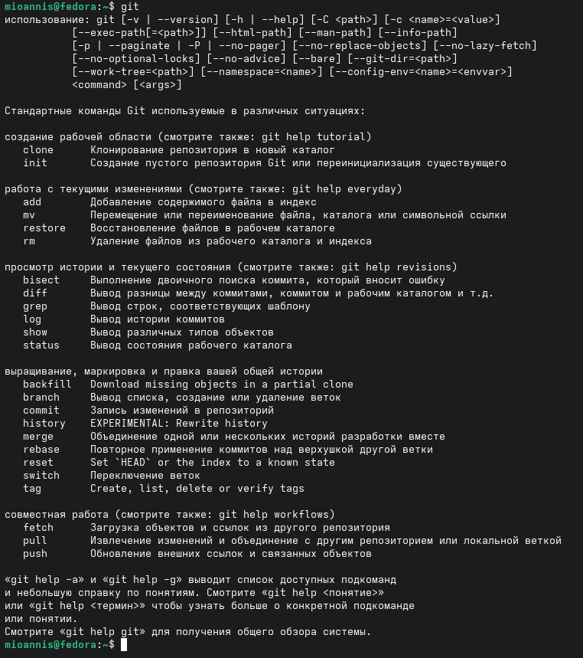
Вывод команды git
- Создаём учётную запись Github.
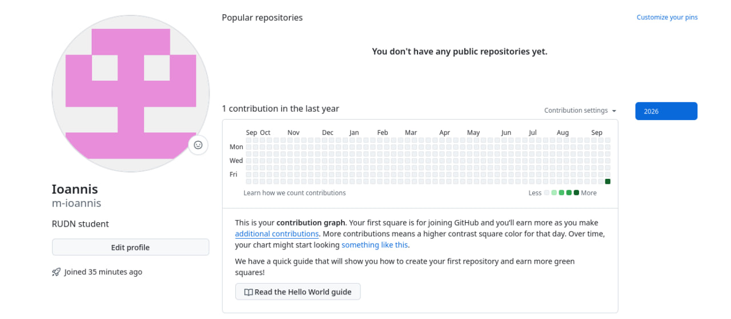
Мая новая учётная запись
- Зададим почту и имя владельца репозитория, кодировку и другие данные.
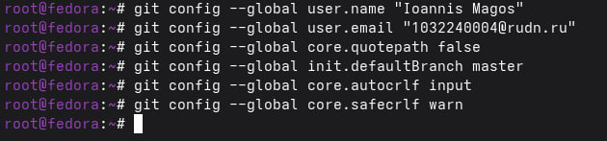
Параметры репозитория
- Создаем SSH ключи
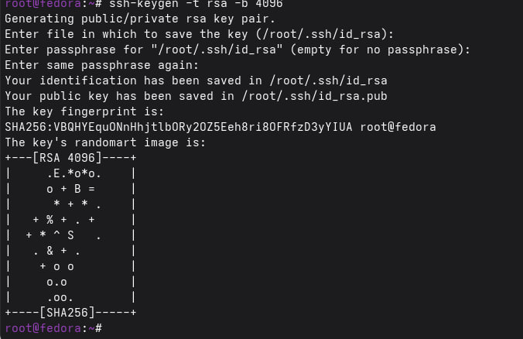
rsa-4096
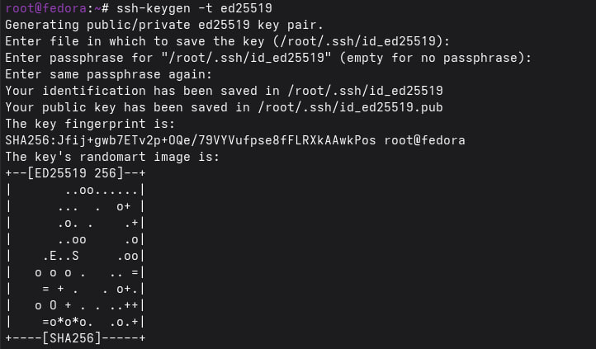
ed25519
- Создаем GPG ключ и копируем его в буфер обмена
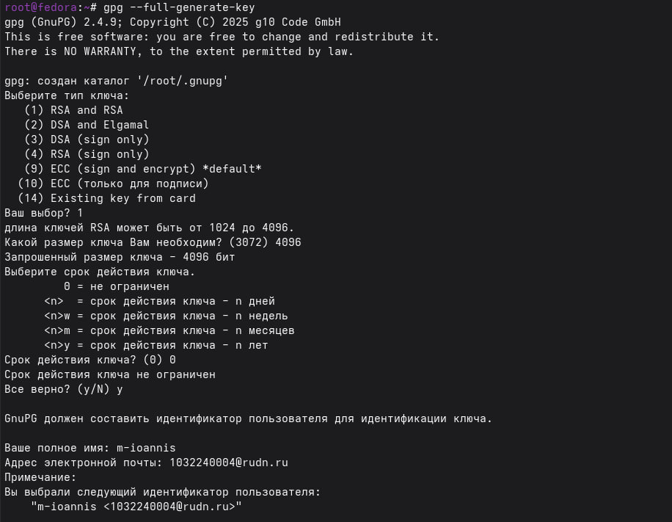
Создали GPG ключ
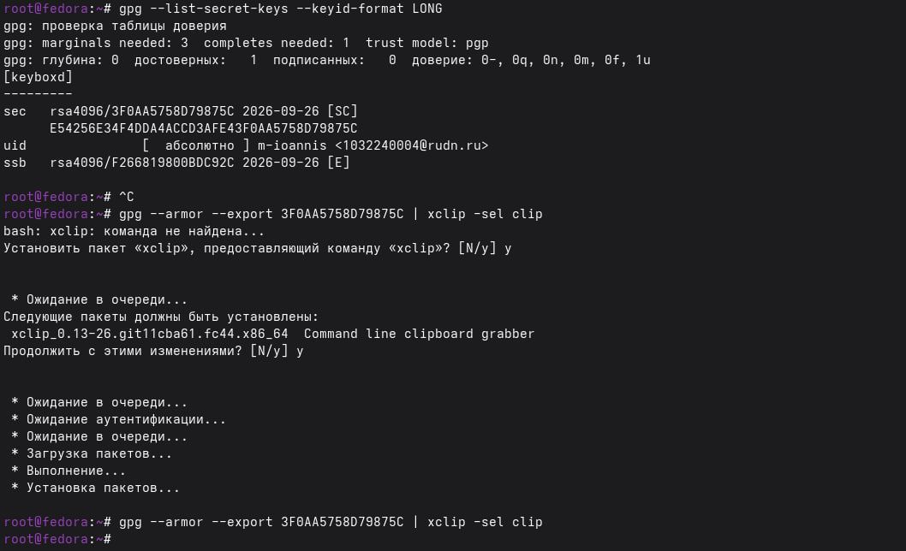
Настроили и скопировали его
- Добавляем GPG ключ в аккаунт
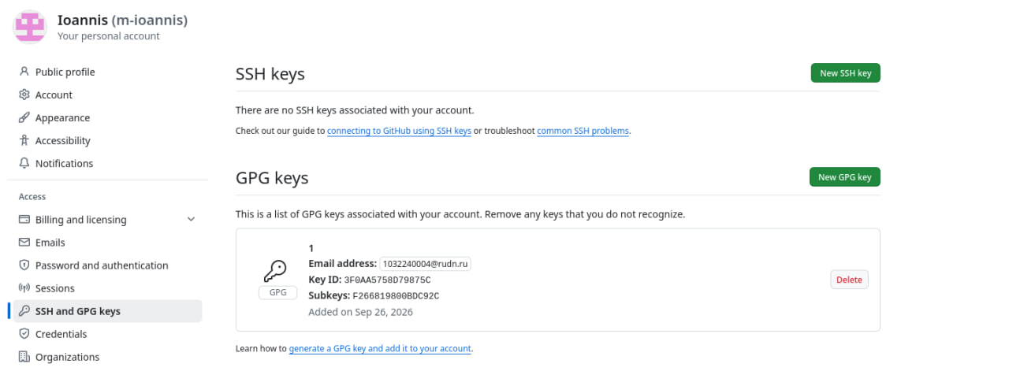
GPG ключ
- Настройка автоматических подписей коммитов
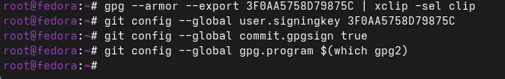
Параметры репозитория
- Настройка gh
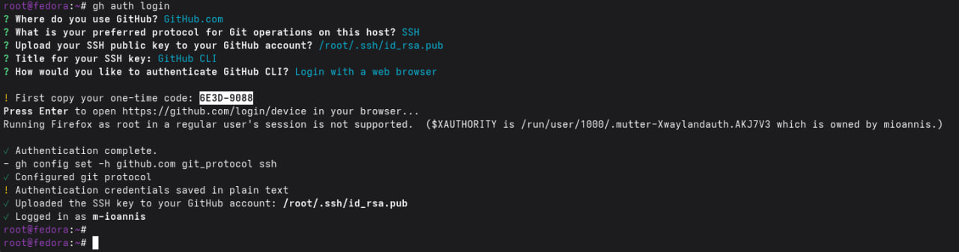
Привязка репозитория к аккаунту
- Загрузка шаблона репозитория и синхронизация
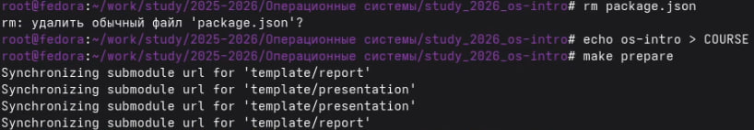
Загрузка шаблона
- Подготовка репозитория и коммит изменений
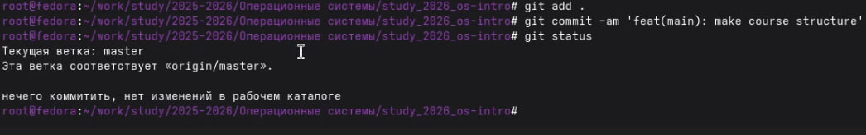
Коммит

3. Вывод
Мы приобрели практические навыки работы с системой контроля версий git и GitHub, изучили идеологию и применение средств контроля версий.

4. Контрольные вопросы
- Что такое системы контроля версий (VCS) и для решения каких задач они предназначаются?
Системы контроля версий (Version Control System, VCS) используются при совместной работе нескольких человек над одним проектом. Как правило, основная структура проекта хранится в локальном или удалённом репозитории, доступ к которому предоставляется участникам проекта. При внесении изменений в проект система контроля версий позволяет сохранять и отслеживать их, объединять изменения, выполненные разными участниками, а также при необходимости возвращаться к любой предыдущей версии проекта.
- Объясните следующие понятия VCS и их отношения: хранилище, commit, история, рабочая копия.
- Хранилище — пространство на накопителе, в котором находится репозиторий проекта.
- Commit — фиксация текущего состояния хранилища в определённый момент времени.
- История — последовательность изменений хранилища, представленная в виде списка выполненных коммитов.
- Рабочая копия — локальная версия сетевого репозитория, с которой непосредственно работает программист. Она содержит текущее состояние файлов проекта, основанное на версии, загруженной из хранилища (обычно последней).
- Что представляют собой и чем отличаются централизованные и децентрализованные VCS? Приведите примеры VCS каждого вида.
Централизованные системы контроля версий представляют собой приложения по типу клиент-сервер, в которых репозиторий проекта существует в единственном экземпляре и хранится на сервере. Доступ к нему осуществляется с помощью специального клиентского приложения. Примерами таких систем являются CVS и Subversion.
Распределенные системы контроля версий (Distributed Version Control System, DVCS) позволяют хранить копию репозитория у каждого разработчика, работающего с данной системой. При этом можно условно выделить центральный репозиторий, в который отправляются изменения из локальных репозиториев и с которым они синхронизируются. При работе с такой системой пользователи периодически синхронизируют свои локальные репозитории с центральным и работают непосредственно со своей локальной копией. После внесения достаточного количества изменений они отправляются на сервер. При этом сервер чаще всего является условным понятием, так как в большинстве DVCS отсутствует выделенный сервер с центральным репозиторием.
- Опишите действия с VCS при единоличной работе с хранилищем.
Один пользователь работает над проектом и по мере необходимости выполняет коммиты, фиксируя отдельные этапы работы.
- Опишите порядок работы с общим хранилищем VCS.
Несколько пользователей работают каждый над своей частью проекта. При этом каждый разработчик должен работать в отдельной ветке. После завершения работы ветка пользователя объединяется с основной веткой проекта.
- Каковы основные задачи, решаемые инструментальным средством git?
- Ведение истории версий проекта: журнал (log), метки (tags), ветвления (branches).
- Работа с изменениями: их выявление (diff), слияние (patch, merge).
- Обеспечение совместной работы: получение версии с сервера и загрузка обновлений на сервер.
- Назовите и дайте краткую характеристику командам git.
- git config - установка параметров
- git status - полный список изменений файлов, ожидающих коммита
- git add . - сделать все измененные файлы готовыми для коммита.
- git commit -m “[descriptive message]” - записать изменения с заданным сообщением.
- git branch - список всех локальных веток в текущей директории.
- git checkout [branch-name] - переключиться на указанную ветку и обновить рабочую директорию.
- git merge [branch] — соединить изменения в текущей ветке с изменениями из заданной.
- git push - запушить текущую ветку в удаленную ветку.
- git pull - загрузить историю и изменения удаленной ветки и произвести слияние с текущей веткой.
- Приведите примеры использования при работе с локальным и удалённым репозиториями.
- git remote add [имя] [url] — добавляет удалённый репозиторий с заданным именем;
- git remote remove [имя] — удаляет удалённый репозиторий с заданным именем;
- git remote rename [старое имя] [новое имя] — переименовывает удалённый репозиторий;
- git remote set-url [имя] [url] — присваивает репозиторию с именем новый адрес;
- git remote show [имя] — показывает информацию о репозитории.
- Что такое и зачем могут быть нужны ветви (branches)?
Ветвление — это возможность работать с разными версиями проекта: вместо единой последовательности упорядоченных коммитов история может разделяться в определённых точках. Каждая ветвь содержит лёгковесный указатель HEAD на последний коммит, что позволяет создавать большое количество веток без значительных затрат. Ветка по умолчанию называется master, однако её рекомендуется называть в соответствии с функциональностью, которая в ней разрабатывается.
- Как и зачем можно игнорировать некоторые файлы при commit?
Некоторые файлы можно исключить из коммитов с помощью файла .gitignore. Это нужно для того, что мы не хотим оставлять в коммите, например временные файлы, логи или настройки среды разработки.

